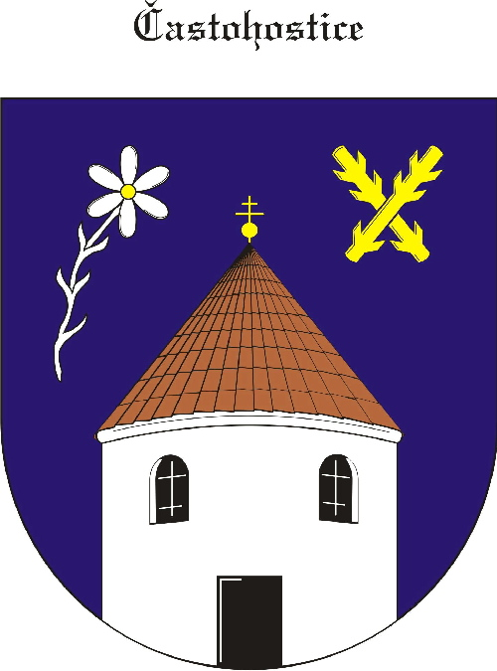
Obec Častohostice
Častohostice 3, 67602 Moravské Budějovice
IČ: 60419466

Zápis č. 14 ze zasedání zastupitelstva obce Častohostice
ze dne 3.2.2020
Datum konání: 3.2.2020 v 18:00 hod

Přítomní: Bc.Marie Vláčilová,
Pokorný Václav, Nesiba Lukáš, Vydra Jiří, Plaček Stanislav, Kapinus Zdeněk ,
Omluven: Hobza Karel
Ověřovatelé:Vydra Jiří, Pokorný Václav
Zapisovatel: Nesiba Lukáš
Program: 1. Zahájení- schválení programu
2. Schválení inventurních soupisů
3. Zásahová jednotka- aktualizace
4. Podání žádosti –POV
5. Podání žádosti na sběrné místo odpadu

1. Starostka obce Bc. Marie Vláčilová přivítala přítomné a seznámila s programem jednání.
6-0-0
2. Zastupitelé schválili inventurní soupisy k 31.12.2019, Dále zastupitelstvo schvaluje výší
částky pro zařazení majetku do evidence od 1000Kč.
6-0-0
3. Zastupitelé aktualizovali stav členů zásahové jednotky- dle přiloženého seznamu.
6-0-0
4. Zastupitelé odsouhlasili podání žádosti z programu POV- z tohoto programu bude podána
žádost na položení obrubníku kolem nové silnice v lokalitě jihozápad.
6-0-0
5. Z Fondu Vysočiny bude podána žádost na zřízení nového sběrného místa s kontejnery na
tříděný odpad.
6-0-0
6. Diskuse- příprava kulturních akcí pořádaných OÚ Častohostice.
18.4. 2020 setkání občanů 60+
6.6. 2020 taneční zábava Spektrum
11.7.2020 ochutnávka vín

Schůze zastupitelstva byla ukončena 20:30hod

Ověřovatelé: Vydra Jiří,
Pokorný Václav
Starostka: Bc. Vláčilová Marie

Zapisovatel: Nesiba Lukáš

Obec Častohostice
Častohostice 3, 67602 Moravské Budějovice
IČ: 60419466

Usnesení ze 14. zasedání zastupitelstva obce Častohostice
Dne 3.2.2020

Zastupitelé obce Častohostice vzali na vědomí a odsouhlasili následující usnesení:

Usnesení č.
73). Schválení programu jednání
6-0-0
74). Schválení inventurních soupisů a odsouhlasení inventur k 31.12.2019
6-0-0
75). Zastupitelé vzali na vědomí aktualizaci členů zásahové jednotky
6-0-0
76). Podání žádosti o dotace z POV
6-0-0
77). Podání žádosti z fondu Vysočina na vytvoření nového kontejnerového stání
6-0-0

Ověřovatelé: Vydra Jiří
Pokorný Václav Starostka: Bc. Vláčilová Marie

Zapisovatel: Nesiba Lukáš

